|  |
| --- |
| **EL LIDERAZGO EDUCATIVO EN EL DESARROLLO**  **DE HABILIDADES SOCIOEMOCIONALES EN LOS DISTINTOS NIVELES EDUCATIVOS EN COLOMBIA** |
| EDUCATIONAL LEADERSHIP IN THE DEVELOPMENT OF SOCIO-EMOTIONAL SKILLS AT DIFFERENT EDUCATIONAL LEVELS IN COLOMBIA |
| **Ana María Exposito Forero**  Corporación Universitaria Minuto de Dios, Colombia  **Leonela Gaviria Collazos**  Corporación Universitaria Minuto de Dios, Colombia  **Brigitte Natalia Salazar Ardila**  Corporación Universitaria Minuto de Dios, Colombia  **Eliana Lorena Toquica García**  Corporación Universitaria Minuto de Dios, Colombia  **Cristian Camilo Reina Rodríguez**  Corporación Universitaria Minuto de Dios, Colombia |

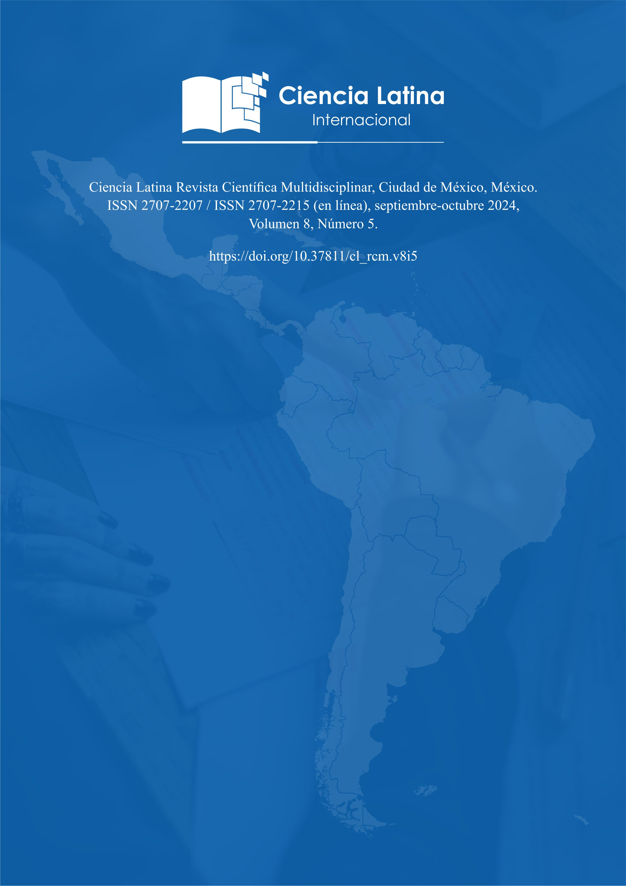

**DOI:** <https://doi.org/10.37811/cl_rcm.v8i5.13977>

**El Liderazgo Educativo en el Desarrollo de Habilidades Socioemocionales en los Distintos Niveles Educativos en Colombia**

|  |  |
| --- | --- |
| **Ana María Exposito Forero**[1]  [aexpositofo@uniminuto.edu.co](mailto:aexpositofo@uniminuto.edu.co) <https://orcid.org/0009-0004-6661-4053>  Corporación Universitaria Minuto de Dios  Colombia | **Leonela Gaviria Collazos**  [leonela.gaviria@uniminuto.edu.co](mailto:leonela.gaviria@uniminuto.edu.co)  [https://orcid.org/0009-0005-9759-1971](https://orcid.org/0009-0005-9759-1971https://orcid.org/0009-0005-9759-1971)  Corporación Universitaria Minuto de Dios  Colombia |
| **Brigitte Natalia Salazar Ardila**  [brigitte.salazar@uniminuto.edu.co](mailto:brigitte.salazar@uniminuto.edu.co)  <https://orcid.org/0009-0007-4256-8920>  Corporación Universitaria Minuto de Dios  Colombia | **Eliana Lorena Toquica García**  [etoquicagar@uniminuto.edu.co](mailto:etoquicagar@uniminuto.edu.co)  <https://orcid.org/0009-0009-1782-929X>  Corporación Universitaria Minuto de Dios  Colombia |
| **Cristian Camilo Reina Rodríguez**  [cristian.reina-r@uniminuto.edu.co](mailto:cristian.reina-r@uniminuto.edu.co)  <https://orcid.org/0009-0006-8028-1608>  Corporación Universitaria Minuto de Dios  Colombia |  |

**RESUMEN**

El presente artículo analiza la influencia del liderazgo educativo en el desarrollo de habilidades socioemocionales en estudiantes de diferentes niveles educativos en Colombia. Se establece que el liderazgo educativo es fundamental para crear un ambiente propicio que fomente habilidades como la empatía, autorregulación y resolución de conflictos, esenciales para el bienestar personal y social de los estudiantes. La investigación se basa en un enfoque cualitativo con un enlace exploratorio. Se implementaron las siguientes estrategias: Revisión documental donde se realizó un análisis de antecedentes y estudios previos sobre liderazgo educativo y desarrollo de habilidades socioemocionales, lo que permitió establecer un marco sólido. Por otro lado, se implementaron las entrevistas semiestructuradas con directivos, docentes, padres de familia y estudiantes para explorar sus percepciones y experiencias sobre el liderazgo educativo y su influencia en el desarrollo socioemocional. También, se aplicaron encuestas a estudiantes de diferentes niveles educativos para evaluar el desarrollo de sus habilidades socioemocionales y la percepción sobre el liderazgo educativo. Se utilizó un muestreo estratificado para asegurar la representatividad de la muestra. La presente investigación se desarrolló en varias fases, incluyendo la identificación del problema, revisión de literatura, diseño de instrumentos de recolección de datos, aplicación de dichos instrumentos y análisis de los resultados Los hallazgos indican que docentes y directivos reconocen el impacto positivo del liderazgo en la formación de estas habilidades, implementando estrategias como talleres de inteligencia emocional y actividades colaborativas. Los estudiantes, por su parte, valoran la importancia de estas habilidades en su desarrollo integral, lo que se traduce en un mejor desempeño académico y social. Se concluye que el liderazgo educativo no solo contribuye al desarrollo académico, sino que también juega un rol crucial en la formación de ciudadanos responsables y empáticos, capaces de enfrentar desafíos en su vida personal y profesional.

***Palabras clave:***liderazgo, habilidades socioemocionales, estrategías, educación, docentes.

**Educational Leadership in the Development of Socio-Emotional Skills at Different Educational Levels in Colombia**

**ABSTRACT**

This article analyzes the influence of educational leadership on the development of socio-emotional skills in students at different academic levels in Colombia. It establishes that educational leadership is fundamental in creating a conducive environment that fosters skills such as empathy, self-regulation, and conflict resolution, which are essential for students' personal and social well-being. The research is based on a qualitative approach with an exploratory link. The following strategies were implemented Documentary review, where an analysis of background and previous studies on educational leadership and the development of socio-emotional skills was conducted, allowing for the establishment of a solid framework. On the other hand, semi-structured interviews were conducted with administrators, teachers, parents, and students to explore their perceptions and experiences regarding educational leadership and its influence on socio-emotional development. Additionally, surveys were applied to students from different academic levels to assess the development of their socio-emotional skills and their perception of educational leadership. Stratified sampling was used to ensure the representativeness of the sample. This research was developed in several phases, including problem identification, literature review, design of data collection instruments, application of these instruments, and analysis of the results. The findings indicate that teachers and administrators recognize the positive impact of leadership on the formation of these skills, implementing strategies such as emotional intelligence workshops and collaborative activities. Students, for their part, value the importance of these skills in their integral development, which translates into better academic and social performance. It is concluded that educational leadership not only contributes to academic development but also plays a crucial role in shaping responsible and empathetic citizens capable of facing challenges in their personal and professional lives.

***Key words:***leadership, socio-emotional skills, strategies, education, teachers.

*Artículo recibido 08 agosto 2024*

*Aceptado para publicación: 10 septiembre 2024*

**INTRODUCCIÓN**

El presente artículo se centra en la influencia del liderazgo educativo en el desarrollo de habilidades socioemocionales en estudiantes de diferentes niveles de educación en Colombia. En un contexto educativo donde la formación integral de los estudiantes es fundamental, el desarrollo de competencias socioemocionales se presenta como un área crítica que requiere atención. Estas habilidades no solo son esenciales para el bienestar personal de los estudiantes, sino que también impactan directamente en su rendimiento académico y en su capacidad para interactuar de manera efectiva en la sociedad. Sin embargo, el problema de investigación radica en la escasa comprensión sobre cómo las prácticas de liderazgo en las instituciones educativas impactan en el fortalecimiento de estas habilidades, un vacío que este estudio busca abordar.

La relevancia de este tema es evidente, *Barrientos (2016)*define las habilidades socioemocionales "el conjunto de competencias y habilidades que aseguran el manejo y regulación de los estados de ánimo y los sentimientos, conllevando a modelar comportamientos emocionales y sociales"Teniendo en cuenta que están categorizados en personales, de autorregulación, sociales y de aprendizaje. Estas habilidades son de vital importancia en la formación integral de los estudiantes, preparándolos para enfrentar desafíos en su vida personal y profesional.

Dado que las habilidades socioemocionales, como la empatía, la autorregulación, la comunicación efectiva y la resolución de conflictos, son fundamentales para el desarrollo integral de los estudiantes. Estas competencias permiten a los individuos manejar sus emociones y establecer relaciones interpersonales saludables, lo que es crucial en un mundo cada vez más interconectado y diverso. A través de una investigación cualitativa, se pretende ofrecer una comprensión profunda de cómo el liderazgo educativo puede actuar como un motor para el desarrollo de estas competencias. Este enfoque no solo contribuirá a la formación de individuos más capacitados para enfrentar los desafíos del mundo moderno, sino que también fomentará una cultura escolar más empática y colaborativa.

El marco teórico de este estudio se sustenta en diversas teorías sobre liderazgo educativo, incluyendo la teoría transformacional y la teoría de rasgos. Estas teorías postulan que el liderazgo no es solo una función del individuo, sino que también se manifiesta en las interacciones y relaciones que se establecen en el entorno educativo. Autores como Daniel Goleman, con su enfoque en la inteligencia emocional, y el marco CASEL, que promueve la educación en habilidades socioemocionales, proporcionan un contexto teórico sólido para entender cómo el liderazgo puede influir en el desarrollo de estas competencias. Se abordarán variables como la autorregulación, el autoconocimiento y la empatía, que son esenciales en el proceso educativo.

Estudios previos, como el de Estrada Rodríguez (2016), han explorado la relación entre el liderazgo educativo y el desarrollo de habilidades emocionales, destacando la importancia de un liderazgo efectivo en la promoción de un ambiente escolar positivo. Sin embargo, este trabajo se distingue al enfocarse en el contexto colombiano y en la diversidad de niveles educativos, desde la educación básica hasta la educación superior. La investigación se llevará a cabo en varias instituciones de la región andina y pacífica de Colombia, donde se espera identificar prácticas efectivas de liderazgo que promuevan el desarrollo socioemocional en estudiantes de diferentes contextos socioeconómicos.

El contexto de esta investigación es crucial, ya que Colombia enfrenta diversos desafíos en su sistema educativo, incluyendo desigualdades sociales y económicas que impactan en la formación de los estudiantes. Antecedentes históricos, sociales y culturales influyen en las dinámicas escolares y en las percepciones sobre el liderazgo educativo. La comprensión de este contexto permitirá un análisis más profundo de cómo las prácticas de liderazgo pueden ser adaptadas y aplicadas para atender las necesidades específicas de los estudiantes en diferentes entornos.

En la opinión de Fiszbein, A., Cosentino, C., & Cumsille, B. (2016) según los antecedentes en el contexto del desarrollo de habilidades socioemocionales en América Latina, aborda la importancia de estas competencias para obtener un éxito personal y profesional. No solo para el rendimiento académico, sino también para la integración social y el desarrollo económico. En su enfoque, el desafío que encontró en su investigación es implementar políticas que promuevan estas habilidades de manera integral y sistemática para abordar el desarrollo de habilidades socioemocionales en la educación, lo que podría contribuir a mejorar las oportunidades y el bienestar de los jóvenes en América Latina.

Por otro lado, las percepciones sobre el liderazgo educativo se articulan con el desarrollo de habilidades socioemocionales en el aula, tal como lo sugiere la investigación de Bisquerra (2011). Dicho autor justifica la importancia de integrar la educación emocional en el currículo escolar, con el objetivo de promover competencias socioemocionales que son fundamentales para el bienestar personal de los estudiantes y su éxito académico. A través de la implementación de la educación emocional, los estudiantes adquieren la capacidad de gestionar sus emociones, establecer relaciones interpersonales saludables y enfrentar los desafíos que plantea el mundo actual.

En este contexto, el liderazgo educativo desempeña un papel crucial en la implementación de la educación emocional. Los líderes deben generar un entorno que valore y promueva estas competencias, integrándolas de manera efectiva en el currículo escolar y brindando apoyo a los docentes en su enseñanza. Esto implica el diseño y la creación de programas que aborden habilidades clave como la empatía, la resolución de conflictos y la autorregulación emocional. La promoción de estas competencias no solo contribuye al desarrollo individual de los estudiantes, sino que también fortalece la cohesión grupal y mejora el clima escolar, asegurando que todos los miembros de la comunidad educativa estén alineados con estos objetivos formativos.

Asimismo, la Ley General de Educación del año 1994 de Colombia pone especial énfasis en formar ciudadanos integrales, no solo en términos académicos, sino también en su desempeño personal y social. En ese sentido, el desarrollo de habilidades socioemocionales resulta crítico dada a su función para fomentar la empatía, la colaboración y la sana convivencia ciudadana. Por su parte, para lograr un nivel de competencia ciudadana democratizante, resulta crítico que los ciudadanos aprendan a dominar sus emociones, relacionarse de manera efectiva con otras personas, y tomar decisiones responsables. Algunas de las habilidades socioemocionales a desarrollar son la autoconciencia, la autorregulación, la empatía y las habilidades de comunicación. De acuerdo con investigaciones recientes, el aprendizaje socioemocional no solo se traduce en un mejor clima escolar sino en un mejor rendimiento académico y bienestar en la adultez. Por tanto, la Ley General de Educación de Colombia del año 1994 destaca por un llamado a la formación integral del individuo a una depura del tiempo presente.

**METODOLOGÍA**

La selección de la muestra para esta investigación abarcó estudiantes de diversos niveles educativos, incluyendo aproximadamente 26 estudiantes de educación básica, 20 de básica secundaria, 20 de básica media y 243 de educación superior. Este enfoque de muestreo busca capturar la riqueza y diversidad de experiencias y perspectivas presentes en diferentes contextos educativos, lo que permite un análisis más completo sobre el impacto del liderazgo educativo en el desarrollo socioemocional de los estudiantes.

Este artículo adopta un enfoque cualitativo, que tiene como objetivo principal analizar la influencia del liderazgo educativo en el desarrollo de habilidades socioemocionales en estudiantes de educación básica y media en Colombia. Este enfoque es pertinente para lograr una comprensión profunda y detallada de las experiencias, dinámicas y percepciones relacionadas con la interacción entre el liderazgo educativo y el desarrollo de las habilidades socioemocionales de los estudiantes.

Según Denzin y Lincoln (2018), en *The SAGE Handbook of Qualitative Research*, la investigación cualitativa se caracteriza por su naturaleza interdisciplinaria, ya que no se limita a una sola disciplina, sino que abarca diversos campos. Los autores afirman que "la investigación cualitativa es un campo interdisciplinario, transdisciplinario y, a veces, contra disciplinario", en el que las humanidades y las ciencias sociales se entrelazan de manera profunda. Esta flexibilidad permite adoptar diferentes perspectivas teóricas y metodológicas, adaptándose al contexto específico de cada estudio. En cuanto al papel del investigador, Denzin y Lincoln subrayan que "el investigador cualitativo es un creativo e intérprete sin fin", lo que sugiere que el proceso de análisis no es meramente técnico, sino que implica un componente artístico y subjetivo. Además, enfatizan que la investigación cualitativa no solo busca comprender el mundo, sino también influir en él de manera ética y responsable.

La investigación cualitativa se fundamenta en una perspectiva interpretativa que se centra en la exploración detallada de los contextos, las relaciones sociales, las perspectivas y las experiencias de los participantes, lo que permite obtener una comprensión completa de los fenómenos estudiados. Como señala Creswell (2014), el enfoque cualitativo es relevante al considerar el entorno y las vivencias de las personas involucradas, ofreciendo una comprensión más detallada y contextualizada. Así, este paradigma es pertinente para esta investigación, ya que permite captar la complejidad y diversidad de las interacciones y experiencias tanto de los líderes educativos como de los estudiantes y padres de familia, ofreciendo una comprensión más profunda de cómo el entorno educativo y las dinámicas de liderazgo impactan en el desarrollo social y emocional de los estudiantes

El diseño metodológico utilizado en esta investigación es de tipo exploratorio. Este enfoque permite no solo examinar las percepciones y experiencias de los líderes educativos y los estudiantes, sino también profundizar en la complejidad de las dinámicas que se desarrollan en los contextos educativos colombianos. Al adoptar este diseño, se facilita la identificación de variables, patrones y tendencias en las prácticas de liderazgo, brindando una comprensión integral de su impacto en el desarrollo de habilidades socioemocionales.

Este diseño resulta ser adecuado para esta investigación, ya que proporciona flexibilidad y adaptabilidad al proceso investigativo. Además, facilita la recopilación de datos detallados sobre las perspectivas de los participantes, lo que resulta en una comprensión más profunda y completa del fenómeno estudiado. Según Maxwell (2013), los estudios exploratorios son esenciales cuando se busca entender fenómenos complejos, ya que permiten descubrir nuevas dimensiones y relaciones que podrían no ser evidentes con otros enfoques metodológicos.

Para la recolección de datos, se emplearon diversos instrumentos cualitativos: revisión documental, encuestas y entrevistas semiestructuradas. Estos métodos ofrecen una visión holística y multidimensional, lo que permite abordar de manera integral la influencia del liderazgo educativo en el desarrollo socioemocional de los estudiantes.

La revisión documental permite recopilar información relevante de fuentes académicas que contextualizan el fenómeno de estudio, brindando un marco teórico y antecedentes necesarios para una comprensión profunda del tema. Por su parte, las encuestas permiten identificar tendencias a partir de las opiniones de los actores involucrados, lo que contribuye a obtener datos representativos sobre el impacto del liderazgo educativo. Sin embargo, es importante señalar que muchos participantes pueden sentir temor al involucrarse en procesos de investigación y al responder a ciertas preguntas. En este contexto, las entrevistas se convierten en una herramienta especialmente útil para explorar temas complejos y sensibles, ya que ofrecen una mayor profundidad en las respuestas y garantizan la confidencialidad de los participantes (Merriam, 2016).

Las entrevistas semiestructuradas y encuestas, brindan la oportunidad de explorar las opiniones y reflexiones de los participantes, permitiendo que se expresen de manera espontánea y con mayor profundidad acerca de sus ideas.

En conjunto, estos instrumentos facilitan un análisis integral de la relación entre el liderazgo educativo y el bienestar socioemocional de los estudiantes, y a su vez garantizan que los hallazgos se fundamenten en una variedad de perspectivas, enriqueciendo así la interpretación de los datos y aportando información valiosa para futuras intervenciones y políticas educativas.

**RESULTADOS**

La presente investigación presenta los hallazgos obtenidos en relación significativa con el impacto del liderazgo educativo en el desarrollo de habilidades socioemocionales en estudiantes de diferentes niveles educativos en Colombia. A través de la aplicación de encuestas y entrevistas a estudiantes, docentes, directivos y padres de familia, se recabaron datos que permitieron observar un impacto positivo del liderazgo escolar en la promoción de competencias las cuales se presentan a continuación:

**1. Desarrollo de Habilidades Socioemocionales:** Los resultados muestran que el 90% de los estudiantes encuestados han desarrollado habilidades como la autorregulación, el autoconocimiento, la colaboración y la empatía. La mayoría de estos estudiantes reconocen la importancia de estas habilidades para la resolución de conflictos y la mejora de su entorno escolar.

**2. Percepción de Habilidades Socioemocionales:** El 35% de los estudiantes opina que las habilidades emocionales fomentan la empatía, responsabilidad y resolución de conflictos. El 30% de los docentes señala que el desarrollo socioemocional mejora el bienestar general de los estudiantes, ayudándoles a enfrentar situaciones estresantes.

**3. Percepción de Docentes y Directivos:** Los docentes y directivos destacan su papel esencial en la formación de habilidades socioemocionales. Implementan estrategias como cátedras de inteligencia emocional, talleres grupales y actividades que promueven la participación activa, contribuyendo a un ambiente de aprendizaje positivo.

**4. Prácticas de Liderazgo:** Los directivos implementan estrategias como cátedras de inteligencia emocional, talleres grupales y actividades que promueven el liderazgo y participación estudiantil.Se enfatiza el rol de los docentes como facilitadores que modelan comportamientos positivos en los estudiantes.

**5.** **Influencia de los padres:** Los padres perciben la educación emocional como fundamental para el desarrollo integral de sus hijos. Reconocen que estas habilidades impactan positivamente en la autoconfianza y la habilidad de sus hijos para llevar a cabo un proyecto de vida equilibrado. Valoran el papel de las instituciones educativas en fomentar un ambiente de convivencia y diálogo.

**6. Estrategias Implementadas:** Se han utilizado diversas estrategias pedagógicas que incluyen el trabajo colaborativo y la creación de espacios para la toma de decisiones. Estas prácticas facilitan el desarrollo de competencias como la responsabilidad y la empatía, contribuyendo a la cohesión social dentro del aula. Los anteriores muestran que en las instituciones donde los directivos y docentes ejercen un liderazgo participativo y orientado tienen un papel crucial evidenciado en un mayor desarrollo en habilidades socioemocionales en los estudiantes donde manifestaron una mayor capacidad para gestionar sus emociones y trabajar colaborativamente, en contraste con aquellos en instituciones donde el liderazgo es más jerárquico o tradicional.

Los datos fueron presentados mediante tablas comparativas que muestran las puntuaciones promedio obtenidas en las encuestas, lo que facilita la visualización de las diferencias entre las instituciones con distintos estilos de liderazgo. Es importante resaltar que los hallazgos de esta investigación son consistentes con estudios previos (Miller Amazo-Velásco, F., & Suárez-Molina, V. J. (2023)), los cuales también destacan el papel del liderazgo como un motor de promoción en el trabajo de habilidades socioemocionales lo cual cita: "Los profesores expertos deben ayudar a los profesores jóvenes y faltos de experiencia para desarrollar habilidades de liderazgo, establecer y desarrollar buenas relaciones con sus colegas" lo que resalta la importancia de la mentoría y el apoyo en el desarrollo de habilidades socioemocionales. Sin embargo, nuestra investigación aporta una novedad científica al centrarse en el contexto colombiano, ofreciendo datos empíricos que refuerzan la necesidad de programas de formación en liderazgo emocional para los directivos y docentes en Colombia.

Es así como a continuación, se relacionan aspectos destacados en la discusión:

**1. Influencia del Liderazgo**

* El liderazgo transformacional y participativo se asocia con un ambiente escolar positivo que facilita el aprendizaje y desarrollo emocional.
* Los directivos que promueven la capacitación y motivación de los docentes contribuyen significativamente al desarrollo de habilidades emocionales en los estudiantes.

**2. Importancia del Entorno**

* Un ambiente de aprendizaje positivo, donde se fomenta la empatía y la resolución de conflictos, es esencial para el crecimiento personal y académico de los estudiantes.
* La colaboración entre docentes y padres de familia es fundamental para crear un entorno que apoye el desarrollo socioemocional.

**3. Implicaciones para el Futuro**

* Se concluye que fomentar habilidades socioemocionales desde la educación primaria hasta la superior puede contribuir a una sociedad más pacífica y colaborativa.
* Las habilidades desarrolladas en el contexto educativo tienen un impacto duradero en la vida personal y profesional de los estudiantes, preparándose para enfrentar los desafíos del futuro. Este estudio subraya la necesidad de integrar el desarrollo emocional en los planes educativos y destaca la importancia del liderazgo efectivo en el proceso educativo.

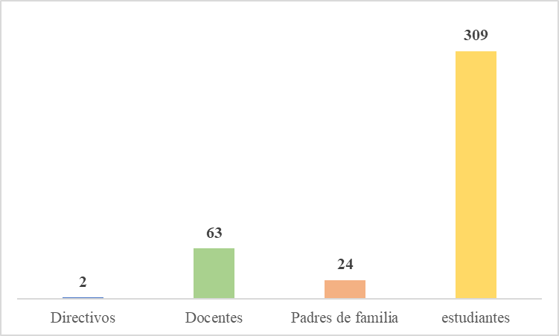**Grafico 1** Población encuestada

**ILUSTRACIONES, TABLAS, FIGURAS.**

*E*n el marco del proyecto de investigación titulado ¿Cómo influye el liderazgo educativo en el desarrollo de habilidades socioemocionales en estudiantes de diferentes niveles de educación en Colombia?, y tras la aplicación de los instrumentos metodológicos propuestos, se han obtenido datos clave que reflejan la influencia de dicho liderazgo en la promoción de habilidades socioemocionales. Estos resultados, analizados en función de los objetivos trazados en el estudio, revelan percepciones recogidas de directivos, docentes, padres de familia y estudiantes de diversas instituciones educativas, tanto públicas como privadas. A continuación, se presentan los hallazgos más relevantes, que permiten identificar el impacto del liderazgo educativo en el fortalecimiento de competencias socioemocionales en los estudiantes.

**Tabla 1**

|  |  |  |  |  |  |
| --- | --- | --- | --- | --- | --- |
| **Población** | **Directivos** | **Docentes** | **Estudiantes** | **Padres de familia** | **total** |
| Colegio El Minuto de Dios (Bogotá) | *2* | *63* | *309* | *24* | *398* |
| Institución Educativa Técnico Agropecuaria De Pauna Boyacá |
| Comfama Municipio la Ceja (Antioquia) |

Elaboración propia [1]

Una vez definida la población de estudio, se llevó a cabo el proceso de recolección y consolidación de datos con el propósito de responder a los objetivos de la investigación. En relación con el objetivo principal, "Describir las prácticas de liderazgo educativo que promueven el desarrollo de habilidades socioemocionales", se exploraron las percepciones y experiencias de los participantes respecto a la creación de un ambiente adecuado para el fomento de estas habilidades. Asimismo, se analizó la relevancia de la educación emocional en el desarrollo integral de los individuos. Los resultados obtenidos a partir de las encuestas aplicadas a la población permiten realizar los siguientes análisis.

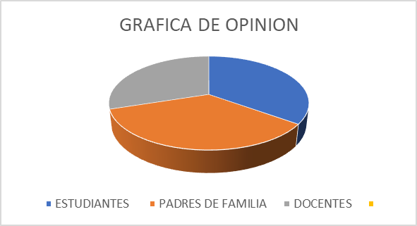**Figura 1**: gráfica de opinión sobre encuesta de habilidades socioemocionales

Elaboración propia

1. **Estudiantes (35%)**: Enfatizan que las habilidades emocionales fomentan la empatía, responsabilidad, disciplina, colaboración y resolución de conflictos.
2. **Padres de familia (35%)**: Consideran que las habilidades socioemocionales ayudan a equilibrar emociones y acciones.
3. **Docentes (30%)**: Señalan que las habilidades socioemocionales contribuyen al bienestar general y a la capacidad de enfrentar el estrés.

De acuerdo con los resultados de la entrevista realizada, el 90% de la población considera que las habilidades socioemocionales son esenciales para la resolución de conflictos, destacando su importancia en la mediación y manejo de situaciones difíciles. Por otro lado, un 10% de los entrevistados coincide en que estas habilidades son fundamentales para el desarrollo humano, pero no las perciben como un factor decisivo para resolver conflictos. Estos hallazgos subrayan una mayor inclinación hacia el reconocimiento de las competencias socioemocionales como una herramienta clave en la gestión de disputas interpersonales.

**Encuestas sobre habilidades socioemocionales**

Este estudio se centra en el liderazgo docente como eje central en el desarrollo de habilidades socioemocionales, con un enfoque particular en estudiantes de diversos niveles educativos en la región Andina. La investigación indaga sobre las prácticas educativas que fomentan habilidades socioemocionales clave, tales como la autorregulación, el autoconocimiento, las habilidades prosociales, la colaboración, la autonomía y la empatía. El objetivo principal del proyecto es identificar el nivel de desarrollo de estas habilidades en estudiantes de educación básica, media y superior en Colombia, y su relación con el liderazgo educativo. Para ello, se aplicó una encuesta que incluyó preguntas relacionadas con el reconocimiento y uso de habilidades socioemocionales en diversas situaciones. La muestra abarcó a 30 estudiantes de educación media en Bogotá y a 189 estudiantes de educación básica, media y superior del municipio de Facatativá, Cundinamarca. Tras la aplicación del instrumento y el análisis ponderado de los resultados, se obtuvieron hallazgos significativos sobre el impacto del liderazgo docente en el desarrollo de estas competencias socioemocionales.

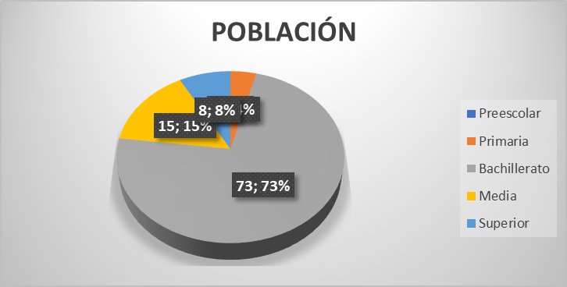**Gráfico 2** Participación sobre habilidades socioemocionales

El estudio realizado con base en una encuesta aplicada a la población estudiantil permitió identificar el desarrollo de diversas habilidades socioemocionales, tales como la autorregulación, el autoconocimiento, las habilidades prosociales, la colaboración, la autonomía y la empatía. A continuación, se presenta un análisis detallado de los resultados obtenidos para cada una de estas competencias.

En relación con la autorregulación, se evaluaron cuatro situaciones específicas que permitieron medir esta habilidad, considerando aspectos relacionados con las reacciones ante situaciones inesperadas y el control emocional en tales circunstancias. Los resultados tal como se ven en grafico reflejan que los estudiantes muestran una adecuada gestión de su tiempo y actividades. Asimismo, se observó la implementación de técnicas efectivas para el manejo emocional, como mantener la calma y practicar la respiración consciente.

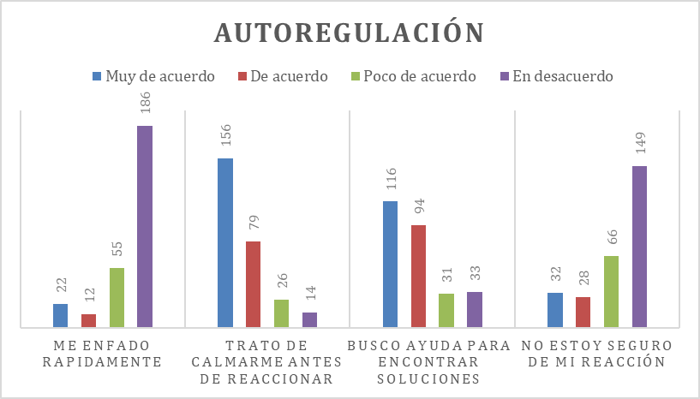**Gráfico 3** Encuesta sobre la Autorregulación  
Elaboración Propia

Respecto al liderazgo e*jercido por los estudiantes dentro del aula, se evaluó su capacidad para colaborar con sus compañeros, reconociendo sus propias habilidades y las del grupo. Las encuestas* revelaron que los estudiantes muestran un conocimiento profundo de las dinámicas de su grupo, lo que les permite generar estrategias de solución orientadas a la colaboración y el trabajo en equipo. Este proceso implica un ejercicio reflexivo que resalta la importancia del autoconocimiento, tanto personal como del grupo al que pertenecen.

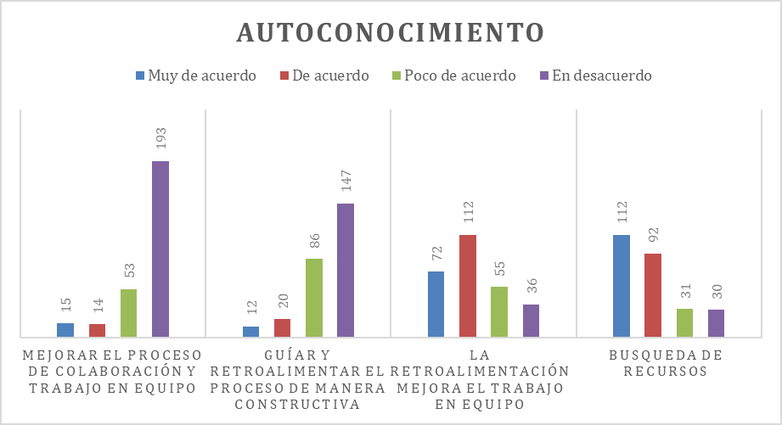**Gráfica 4** Encuestas sobre autoconocimiento

Elaboración propia

Finalmente, se evaluó la autonomía en situaciones de mediación de conflictos, en las que los estudiantes asumieron roles de mediadores sin necesidad de recurrir a instancias superiores. Los resultados destacan la capacidad de los estudiantes para actuar con autonomía, asumiendo la responsabilidad de gestionar conflictos de manera efectiva y colaborativa.

**Gráfico 5** Encuesta sobre autonomía   
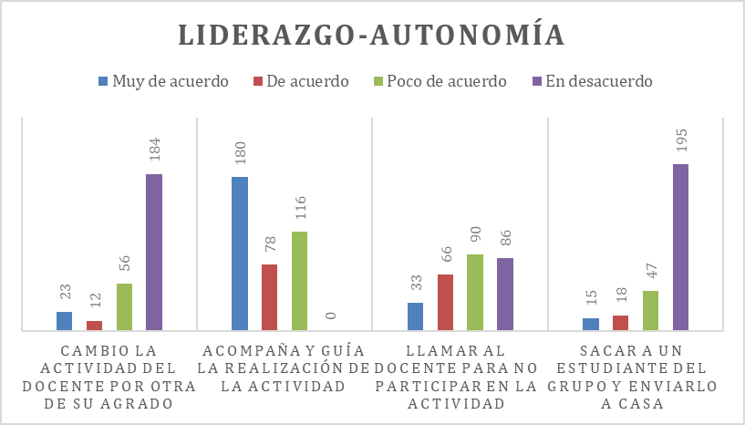  
Elaboración propia

**Análisis del Objetivo Específico No. 3**

El tercer objetivo de este proyecto busca caracterizar las percepciones y experiencias de docentes, directivos y estudiantes sobre la influencia del liderazgo educativo en el fomento de habilidades socioemocionales. Los resultados obtenidos a partir de entrevistas realizadas a docentes y directivos evidencian el impacto significativo del liderazgo en la formación socioemocional de los estudiantes en los diferentes niveles educativos.

Los directivos, a través de capacitaciones y programas institucionales, han incentivado a los docentes a implementar actividades en el aula que promuevan el desarrollo de habilidades socioemocionales como la empatía, la responsabilidad, la disciplina, la colaboración y la resolución de conflictos. De acuerdo con el análisis de los instrumentos aplicados, un 30% de los docentes concluyen que el liderazgo educativo orientado hacia el fortalecimiento de estas habilidades permite alcanzar un mayor bienestar social y personal. Este enfoque reduce situaciones de estrés en el entorno laboral y social, proporcionando a los estudiantes herramientas para gestionar sus emociones de manera efectiva.

En conclusión, el rol del docente es fundamental en el desarrollo de habilidades socioemocionales. La implementación de estrategias lúdico-pedagógicas en el aula facilita el desarrollo de capacidades como el liderazgo, la resolución de problemas, el trabajo en equipo, la responsabilidad, la autoconfianza, la autoestima, la empatía y la tolerancia. Estas habilidades contribuyen al fortalecimiento de la inteligencia emocional, un aspecto crucial para el éxito personal y profesional de los estudiantes.

**Análisis del Objetivo General**

El objetivo general del presente proyecto de investigación es analizar el impacto del liderazgo educativo en el desarrollo de habilidades socioemocionales en estudiantes de educación básica, media y superior en Colombia. Se ha observado que la sociedad colombiana se encuentra en un proceso de transición y transformación, evidenciado por deficiencias en áreas clave de la inteligencia emocional, como la toma asertiva de decisiones, la resolución de conflictos y la empatía. En este contexto, el desarrollo de habilidades socioemocionales muestra un impacto positivo, no solo en el bienestar dentro del aula, sino también en la formación integral de los estudiantes.

El liderazgo educativo, ejercido por docentes y líderes institucionales, juega un rol crucial en la promoción de una cultura escolar basada en la paz, la tolerancia, la empatía y la colaboración. Este liderazgo fomenta valores y principios que son esenciales para la convivencia pacífica y el bienestar social. Al promover estas habilidades socioemocionales, se genera un entorno educativo propicio para el desarrollo de competencias personales y colectivas que permiten enfrentar los desafíos contemporáneos de manera efectiva.

**CONCLUSIONES**

En conclusión, el liderazgo educativo juega un papel fundamental en el desarrollo de las habilidades socioemocionales en los estudiantes de los distintos niveles educativos en Colombia. En los cuales se evidencian:

**Importancia del Liderazgo Educativo:** Se concluye que un liderazgo educativo efectivo es crucial para el desarrollo de habilidades socioemocionales. Los directivos deben promover una cultura escolar que valore estas habilidades, lo que a su vez mejora el bienestar general de los estudiantes.

**Integración Curricular de Habilidades Socioemocionales:** Las habilidades socioemocionales deben ser parte integral del currículo educativo. La enseñanza explícita de estas habilidades, como la empatía y la resolución de problemas, es esencial para que los estudiantes aprendan a manejar sus emociones y relaciones interpersonales de manera saludable.

**Colaboración entre Todos los Actores Educativos:** La colaboración entre docentes, directivos y padres es fundamental para potenciar el desarrollo socioemocional de los estudiantes. La creación de redes de apoyo emocional en el entorno escolar y familiar es clave para un desarrollo integral.

**Desarrollo Integral de los Estudiantes:** Fomentar habilidades socioemocionales no solo beneficia a los estudiantes en el ámbito académico, sino que también les prepara para enfrentar desafíos en su vida personal y profesional, contribuyendo a una sociedad más pacífica y colaborativa.

**Promoción de un entorno positivo:** El liderazgo educativo, ejercido por docentes y líderes institucionales, es de vital importancia en la creación de un ambiente escolar el cual fomenta la paz, la tolerancia, la empatía y la colaboración, lo que contribuye, primero al desarrollo de estas habilidades socioemocionales, al bienestar y a una convivencia pacífica.

**Percepción de la comunidad educativa:** Estos hallazgos y conclusiones subrayan la necesidad de un enfoque educativo que integre el desarrollo de habilidades socioemocionales como parte esencial del aprendizaje, contribuyendo al bienestar y éxito de los estudiantes en diversos contextos.

**Empatía en el entorno escolar:** el liderazgo educativo ha logrado que los estudiantes como cuerpo docente y demás personal de la institución se relacionen de una manera más positiva llevando a que el desarrollo educativo sea exitoso logrando que el alumno logre unos aprendizajes basados en nuevas estrategias donde el trabajo en equipo en fundamental para fortalecer las habilidades socioemocionales.

**Líderes educativos**: el desarrollo de las habilidades emocionales dentro del ámbito escolar conlleva a formar nuevos líderes dentro de las instituciones educativas los cuales permiten una integralidad en los aprendizajes dados y donde los alumnos como docentes puedan crear y trabajar con el medio y no dejar de lado las experiencias basadas en lo vivido.

**Interacciones educativas:** el desarrollo de las habilidades socioemocionales permite que el maestro pueda motivar a sus estudiantes estableciendo códigos de conducta los cuales conllevan a lograr interacciones comprensivas las cuales fortalecen las relaciones maestro-estudiante y así llegar a comprender mejor el mundo que los rodea.

**REFERENCIAS BIBLIOGRAFICAS**

Constitución Política de Colombia. (1991). Diario Oficial No. 114. de 7 de julio de 1991.

Barrientos, A. (2016). Habilidades sociales y emociona- les del profesorado de educación infantil relacionadas con la gestión del clima de aula (Tesis Doctoral, Universidad Complutense de Madrid, Madrid, España). <https://eprints.ucm.es/40450/>

Bisquerra, R. (2011). Educación emocional y bienestar. Editorial Wolters Kluwer.

Denzin, N. K., & Lincoln, Y. S. (Eds.). (2018). The SAGE Handbook of Qualitative Research (5th ed.). SAGE Publications.

Estrada Rodríguez, R. C. (2016). Habilidades sociales en adolescentes institucionalizados.

Fiszbein, A., Cosentino, C., & Cumsille, B. (2016,). El desafío del desarrollo de habilidades en América Latina. Un diagnóstico de los problemas y soluciones de política pública. Washington: Diálogo Interamericano, Mathematica Policy Research, CAF. Retrieved from <https://scioteca.caf.com/handle/123456789/1031>

Goleman, D. (1995). La inteligencia emocional. Por qué es más importante que el cociente intelectual.

Hallinger, P. (2011). Leadership for learning: Lessons from 40 years of empirical research.

Ley General de Educación [Colombia]. (1994). Ley 115 de 1994. Congreso de Colombia.

Creswell,J.W. (2014). Investigación cualitativa y diseño de investigación panamericana

Maxwell, J.A (2013) Qualitative research design: An interactive approach.Sage Publications

Merriam,S.B. Investigación cualitativa. Un manual de diseño y metodología.Gedisa

Mikulic, M. C. (2017). Estudio de las competencias socioemocionales en diferentes etapas vitales

. Miller Amazo-Velásco, F., & Suárez-Molina, V. J. (2023). El liderazgo en educación: una nueva visión de la realidad desde el humanismo. Revista de la Universidad Internacional del Ecuador, 8(1), 49-67. ISSN 2477-9024.

Ministerio de Educación de Colombia. (2016). Paso a paso, estrategia de formación de competencias socioemocionales en la educación secundaria y media.

Robinson, V. M. (2008). The impact of leadership on student outcomes: An analysis of the differential effects of leadership types.

1. Autor principal

   Correspondencia: [aexpositofo@uniminuto.edu.co](mailto:aexpositofo@uniminuto.edu.co)